МОСКОВСКИЙ ГОСУДАРСТВЕННЫЙ ТЕХНИЧЕСКИЙ УНИВЕРСИТЕТ
им. Н.Э. БАУМАНА

Факультет: Информатика и системы управления Кафедра: Информационная безопасность (ИУ8)

ЦИФРОВАЯ ОБРАБОТКА СИГНАЛОВ И ИЗОБРАЖЕНИЙ

Домашнее задание на тему:

Разложение по вейвлетам Хаара в двумерном пространстве

Вариант 12

Преподаватель:

Студент:

Группа:
ИУ8-32М
Цель работы
Изучить принципы сжатия с помощью вейвлет-преобразования. Провести расчет двумерного преобразования Хаара для матрицы исходного изображения.
Постановка задачи
Найти аналитически коэффициенты разложения и выполнить разложение паттерна стандартным разложением в пространстве $V^{2}$. На рисунке 1 представлен заданный паттерн.

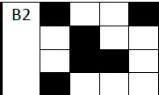
Рисунок 1 – Заданный для разложения паттерн
Округлить коэффициенты в полученной матрице до целых чисел. Восстановить исходную матрицу из округленных коэффициентов и рассчитать среднеквадратичной отклонение.
Теоретическая часть
Двумерное вейвлет-преобразование Хаара является обобщением одномерного случая и широко применяется для обработки изображений. Основная идея заключается в последовательном применении одномерного преобразования к строкам и столбцам изображения.
Преобразование Хаара декомпозирует сигнал (или изображение) рекурсивным попарным усреднением и вычислением «деталей» (разностей). Для изображения 2-D это делается по строкам и столбцам (стандартный способ) или попарными шагами по строкам-столбцам с рекурсией на квадрант усреднений (нестандартный способ).

Базовые определения (одномерный случай)
a) Парное усреднение и деталь (unnormalized — без ортонормировки):
$$a=\frac{x_{1}+x_{2}}{2}, d=\frac{x_{1}-x_{2}}{2}.$$
b) Ортонормированная (normalized) версия: чтобы базис был ортонормирован (норма базисной функции = 1) обычно используют деление на $\sqrt{2}$:
$$s=\frac{x_{1}+x_{2}}{\sqrt{2}}, d=\frac{x_{1}-x_{2}}{\sqrt{2}}.$$
c) Обратная (реконструкция):
$$x_{1}=\frac{s+d}{\sqrt{2}}, x_{2}=\frac{x-d}{\sqrt{2}}.$$
Формулы выше применяются рекурсивно: на уровне $j$длину сигнала сокращают вдвое, получая коэффициенты усреднений $s$ и детальные коэффициенты $d$).
Формальное определение масштабирующей и волновой функций (Haar)
- Масштабирующая функция (box, $φ$):
$$φ\left(x\right)=\left\{\begin{aligned}1, 0≤x<1, \\ 0, иначе.\end{aligned}\right.$$
- Волновая функция (Haar, $ψ$):
$$ψ\left(x\right)=\left\{\begin{aligned}1, 0≤x<\frac{1}{2}, \\ -1,\frac{1}{2}≤x<1, \\ 0, иначе.\end{aligned}\right.$$
Скалированные/сдвинутые версии для уровня $j$, индекс $i$:
$$φ_{i}^{j}\left(x\right)=φ\left(2^{j}x-i\right), ψ_{i}^{j}\left(x\right)=ψ\left(2^{j}x-i\right), i=0…2^{j}-1.$$
Ортонормированная версия использует множитель $2^{\frac{j}{2}}$ (или эквивалентную нормировку).
На рисунке 2 представлен масштабирующий базис для $V^{2}​$
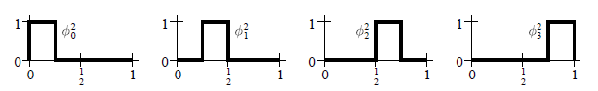
Рисунок 2 – Масштабирующий вейвлет для $V^{2}​$
На рисунке 3 представлены два материнских вейвлета для $W^{1}$.
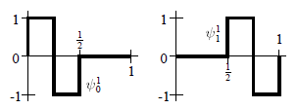
Рисунок 3 – Материнские Haar базисы для $W^{1}​$
Двумерный случай (преобразование изображений)
Стандартное двумерное разложение (тензорное произведение 1D):
- Применить одномерное (нормализованное) вейвлет-преобразование к каждой строке (горизонтальная обработка).
- Затем применить одномерное преобразование к каждому столбцу результата (вертикальная обработка). Итог: одна общая аппроксимирующая (низкочастотная) составляющая и 3 детализирующих составляющих (горизонтальная, вертикальная, диагональная) на каждом уровне.
Это ортонормированное преобразование Хаара – проекция из $V^{2}$ на прямую сумму:
$$V^{2}=V^{1}⊗W^{1},$$
где:
$V^{1}$ – аппроксимация на более грубой сетке (усреднения, блок $LL$);
$W^{1}$ – подпространство деталей (блоки $LH$, $HL$, $HH$).
Нестандартное (nonstandard) разложение:
На каждом шаге выполнить один шаг горизонтальных операций по строкам, затем один шаг вертикальных по столбцам, и рекурсивно продолжать только на квадрате средних/усреднённых коэффициентов. Это экономичнее по операциям и даёт компактные квадратные поддержки базисных функций.
На рисунке 4 показан стандартный 2-D-алгоритм (сначала строки, затем столбцы). На рисунке 5 показан нестандартный 2-D-алгоритм (пошагово строки/столбцы с рекурсией на квадрант средних).
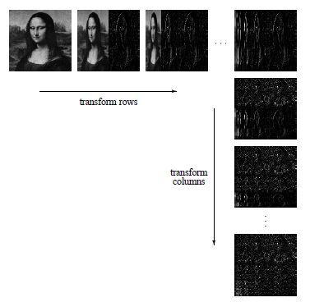
Рисунок 4 – Стандартное преобразование (строки/столбцы)

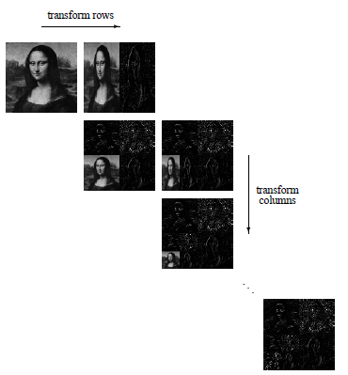
Рисунок 5 – Нестандартная декомпозиция (алгоритмическая схема)
Формулы
Если у нас 2-элементные пары по строкам дают $S$ и $D$, а потом по столбцам те же формулы, то для 2×2 блока пикселей
$$\left[\begin{matrix}a & b \\ c & d\end{matrix}\right]$$
после горизонтального шага (строки) получим
$$\left[\begin{matrix}\frac{a+b}{\sqrt{2}} & \frac{a-b}{\sqrt{2}} \\ \frac{c+d}{\sqrt{2}} & \frac{c-d}{\sqrt{2}}\end{matrix}\right],$$
а затем применив вертикальное усреднение/разность к столбцам к первой колонке и ко второй колонке, получим четыре коэффициента:
$$LL=\frac{\frac{a+b}{\sqrt{2}}+\frac{c+d}{\sqrt{2}}}{\sqrt{2}}=\frac{a+b+c+d}{2},$$
$$LH=\frac{\frac{a+b}{\sqrt{2}}-\frac{c+d}{\sqrt{2}}}{\sqrt{2}}=\frac{a+b-c-d}{2},$$
$$HL=\frac{\frac{a-b}{\sqrt{2}}+\frac{c-d}{\sqrt{2}}}{\sqrt{2}}=\frac{a-b+c-d}{2},$$
$$HH=\frac{\frac{a-b}{\sqrt{2}}-\frac{c-d}{\sqrt{2}}}{\sqrt{2}}=\frac{a-b-c+d}{2}.$$
Итоговая матрица результата:
$$W=\left[\begin{matrix}LL & HL \\ LH & HH\end{matrix}\right]$$
соответствует стандартному разложению $V^{2}=V^{1}⊗W^{1}$.

Нормализация и ортонормированность
Базис считается нормированным, если норма каждой базисной функции = 1:
$$\left\langle u | u\right\rangle =1$$
В практическом алгоритме это достигается множителями $1/\sqrt{2}$​ на каждом шаге парного усреднения/разности, как показано выше. Для многослойной рекурсии учёт степеней нормировки даёт глобально ортонормированную систему.
На рисунке 6 показан стандартный тензорный базис 2-D (сумма произведений $φ/ψ$) для $V^{2}$. На рисунке 7 показана нестандартная 2-D-конструкция (три типа вейвлет-преобразований $ψ⊗φ, φ⊗ψ, ψ⊗ψ$ и масштабирование).
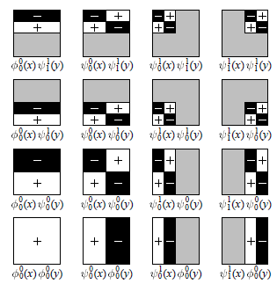
Рисунок 6 – Стандартная 2-D-конструкция базиса

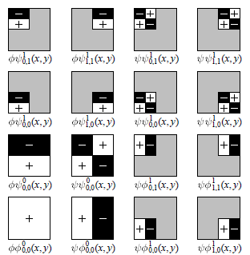
Рисунок 7 – Нестандартная 2-D-конструкция
Входная матрица (пиксели: 0 — чёрный, 1 — белый) имеет следующий вид:
$$A=\left[\begin{matrix}0 & 1 & 1 & 0 \\ 1 & 0 & 1 & 1 \\ 1 & 0 & 0 & 1 \\ 0 & 1 & 1 & 1\end{matrix}\right]$$
Шаг 1 — одномерное преобразование по строкам (нормализация $1/\sqrt{2}$). Для каждой строки берём пары (1-й, 2-й) и (3-й, 4-й):
Строка 1: $[0,1,1,0]$
пара (0,1): $s_{1}=\frac{0+1}{\sqrt{2}}=\frac{1}{\sqrt{2}}≈0.70710678,d_{1}=\frac{0-1}{\sqrt{2}}=-0.70710678.$
пара (1,0): $s_{2}=\frac{1+0}{\sqrt{2}}=\frac{1}{\sqrt{2}}≈0.70710678,d_{2}=\frac{1-0}{\sqrt{2}}=0.70710678.$
Результат строки: $\left[s_{1},s_{2},d_{1},d_{2}\right]=\left[0.7071, 0.7071,-0.7071, 0.7071\right].$
Строка 2: $[1,0,1,1]$
пара (1,0): $s_{1}=\frac{1+0}{\sqrt{2}}=\frac{1}{\sqrt{2}}≈0.70710678,d_{1}=\frac{1-0}{\sqrt{2}}=0.70710678.$
пара (1,1): $s_{2}=\frac{1+1}{\sqrt{2}}=\sqrt{2}≈1.41421356,d_{2}=\frac{1-1}{\sqrt{2}}=0.$
Результат строки: $\left[s_{1},s_{2},d_{1},d_{2}\right]=\left[0.7071, 1.4142, 0.7071, 0\right].$
Строка 3: $[1,0,0,1]$
пара (1,0): $s_{1}=\frac{1+0}{\sqrt{2}}=\frac{1}{\sqrt{2}}≈0.70710678,d_{1}=\frac{1-0}{\sqrt{2}}=0.70710678.$
пара (0,1): $s_{2}=\frac{0+1}{\sqrt{2}}=\frac{1}{\sqrt{2}}≈0.70710678,d_{2}=\frac{0-1}{\sqrt{2}}=-0.70710678.$
Результат строки: $\left[s_{1},s_{2},d_{1},d_{2}\right]=\left[0.7071, 0.7071, 0.7071, -0.7071\right].$
Строка 4: $[0,1,1,1]$
пара (0,1): $s_{1}=\frac{0+1}{\sqrt{2}}=\frac{1}{\sqrt{2}}≈0.70710678,d_{1}=\frac{0-1}{\sqrt{2}}=-0.70710678.$
пара (1,1): $s_{2}=\frac{1+1}{\sqrt{2}}≈1.41421356,d_{2}=\frac{1-1}{\sqrt{2}}=0.$
Результат строки: $\left[s_{1},s_{2},d_{1},d_{2}\right]=\left[0.7071, 1.4142,-0.7071, 0\right].$
Итог после строк (записан в виде матрицы):
$$\left[\begin{matrix}0.7071 & 0.7071 & -0.7071 & 0.7071 \\ 0.7071 & 1.4142 & 0.7071 & 0 \\ 0.7071 & 0.7071 & 0.7071 & -0.7071 \\ 0.7071 & 1.4142 & -0.7071 & 0\end{matrix}\right]$$
Шаг 2 — одномерное преобразование по столбцам (т.е. применяем ту же пару-формулу к каждому столбцу результата шага 1). Обрабатываем каждый столбец по парам элементов (строки 1–2) и (строки 3– 4). Возьмём столбцы по очереди:
Столбец 1 (элементы из шага 1): $\left[0.7071, 0.7071,0.7071, 0.7071\right]$
пара $(0.7071, 0.7071)$:
$$S_{1}=\frac{0.7071+0.7071}{\sqrt{2}}=\frac{2⋅\left(\frac{1}{\sqrt{2}}\right)}{\sqrt{2}}=\frac{2}{2}=1.0.$$
$$D_{1}=\frac{0.7071-0.7071}{\sqrt{2}}=0.0.$$
пара (0.7071,0.7071): $S_{2}=1.0, D_{2}=0.0.$
Итог столбца 1: $\left[1.0, 1.0, 0.0, 0.0\right]$
Столбец 2: $[0.7071, 1.4142, 0.7071, 1.4142]$
пара $(0.7071, 1.4142)$:
$$S_{1}=\frac{0.7071+1.4142}{\sqrt{2}}=\frac{\frac{1}{\sqrt{2}}+\sqrt{2}}{\sqrt{2}}=\frac{1+2}{2}=1.5.$$
$$D_{1}=\frac{0.7071-1.4142}{\sqrt{2}}=\frac{1-2}{2}=-0.5.$$
пара $( 0.7071, 1.4142)$: $S_{2}=1.5, D_{2}=-0.5.$
Итог столбца 2: $\left[1.5, 1.5, -0.5, - 0.5\right]$
Столбец 3: $[-0.7071, 0.7071, 0.7071, - 0.7071]$
пара $(-0.7071, 0.7071)$:
$$S_{1}=\frac{-0.7071+0.7071}{\sqrt{2}}=0.0.$$
$$D_{1}=\frac{-0.7071-0.7071}{\sqrt{2}}=-1.0.$$
пара $(0.7071, -0.7071)$:
$$S_{2}=\frac{0.7071-0.7071}{\sqrt{2}}=0.0.$$
$$D_{2}=\frac{0.7071+0.7071}{\sqrt{2}}=1.0.$$
Итог столбца 3: $\left[0.0, 0.0, -1.0, 1.0\right]$
Столбец 4: $[0.7071, 0.0, -0.7071, 0.0]$
пара $(0.7071, 0)$:
$$S_{1}=\frac{0.7071+0}{\sqrt{2}}=0.5.$$
$$D_{1}=\frac{0.7071-0}{\sqrt{2}}=0.5.$$
пара $(-0.7071, 0)$:
$$S_{1}=\frac{-0.7071+0}{\sqrt{2}}=-0.5.$$
$$D_{1}=\frac{-0.7071-0}{\sqrt{2}}=-0.5.$$
Итог столбца 4: $\left[0.5, -0.5, 0.5, - 0.5\right]$.
Итоговая матрица вейвлет-коэффициентов (после строк-столбцов):
$$W=\left[\begin{matrix}1.0 & 1.5 & 0.0 & 0.5 \\ 1.0 & 1.5 & 0.0 & -0.5 \\ 0.0 & -0.5 & -1.0 & 0.5 \\ 0.0 & -0.5 & 1.0 & -0.5\end{matrix}\right]$$

Проверка — обратное преобразование (реконструкция)
Обратная одномерная формула:
$$x_{1}=\frac{s+d}{\sqrt{2}}, x_{2}=\frac{s-d}{\sqrt{2}}.$$
Значения матрицы вейвлет-коэффициентов (результат прямого преобразования, обозначим $W$):
$$W=\left[\begin{matrix}1.0 & 1.5 & 0.0 & 0.5 \\ 1.0 & 1.5 & 0.0 & -0.5 \\ 0.0 & -0.5 & -1.0 & 0.5 \\ 0.0 & -0.5 & 1.0 & -0.5\end{matrix}\right]$$
По столбцам расположены значения ${\left[S_{1},S_{2},D_{1},D_{2}\right]}^{T}$ для каждого столбца.
Шаг 1 — обратное одномерное преобразование по столбцам
Для каждого столбца $j$ берём $S_{1}=S_{j ,1}, S_{2}=S_{j,2}, D_{1}=D_{j,1}, D_{2}=D_{j,2}$​ (элементы строк $1..4$в этом столбце) и восстанавливаем промежуточные значения $r_{1},r_{2},r_{3},r_{4}$:

$$r_{1}=\frac{S_{1}+D_{1}}{\sqrt{2}}, r_{2}=\frac{S_{1}-D_{1}}{\sqrt{2}}, r_{3}=\frac{S_{2}+D_{2}}{\sqrt{2}}, r_{4}=\frac{S_{2}-D_{2}}{\sqrt{2}}$$
Столбец 1:$\left[S_{1},S_{2},D_{1},D_{2}\right]=\left[1.0, 1.0, 0.0, 0.0\right]$
$$r_{1}=\frac{1.0+0.0}{\sqrt{2}}=\frac{1}{\sqrt{2}}≈0.70710678,$$
$$r_{2}=\frac{1.0-0.0}{\sqrt{2}}=\frac{1}{\sqrt{2}}≈0.70710678,$$
$$r_{3}=\frac{1.0+0.0}{\sqrt{2}}=\frac{1}{\sqrt{2}}≈0.70710678,$$
$$r_{4}=\frac{1.0-0.0}{\sqrt{2}}=\frac{1}{\sqrt{2}}≈0.70710678,$$
Итого столбец 1 после обратного шага:
$${\left[0.70710678, 0.70710678, 0.70710678, 0.70710678\right]}^{T}$$
Столбец 2 после обратного шага:
$${\left[0.70710678, 1.41421356, 0.70710678, 1.41421356\right]}^{T}$$
Столбец 3 после обратного шага:
$${\left[-0.70710678, 0.70710678, 0.70710678, -0.70710678\right]}^{T}$$

Столбец 4 после обратного шага:
$${\left[0.70710678, 0.0, -0.70710678, 0.0\right]}^{T}$$
Собираем матрицу после обратного шага по столбцам — это промежуточная матрица (должна совпадать с результатом одномерного шага по строкам при прямом преобразовании):
$$R=\left[\begin{matrix}0.70710678 & 0.70710678 & -0.70710678 & 0.70710678 \\ 0.70710678 & 1.41421356 & 0.70710678 & 0.0 \\ 0.70710678 & 0.70710678 & 0.70710678 & -0.70710678 \\ 0.70710678 & 1.41421356 & -0.70710678 & 0.0\end{matrix}\right].$$
Шаг 2 — обратное одномерное преобразование по строкам (реконструкция исходных пикселей)
Теперь для каждой строки $i$ имеем значения в виде $\left[s_{1}, s_{2}, d_{1}, d_{2}\right]$(столбцы $1..4$ матрицы $R$). Восстановим пиксели $x_{1},x_{2},x_{3},x_{4}$ по формулам
$$x_{1}=\frac{s_{1}+d_{1}}{\sqrt{2}}, x_{2}=\frac{s_{1}-d_{1}}{\sqrt{2}}, x_{3}=\frac{s_{2}+d_{2}}{\sqrt{2}}, x_{4}=\frac{s_{2}-d_{2}}{\sqrt{2}}.$$
Проведём вычисления построчно.
Строка 1:
$$[s_{1},s_{2},d_{1},d_{2}]=[0.70710678, 0.70710678, -0.70710678, 0.70710678]$$
$$x_{1}=\frac{0.70710678+\left(-0.70710678\right)}{\sqrt{2}}=0.0,$$
$$x_{2}=\frac{0.70710678-(-0.70710678)}{\sqrt{2}}=1.0,$$
$$x_{3}=\frac{0.70710678+0.70710678}{\sqrt{2}}=1.0,$$
$$x_{4}=\frac{0.70710678-0.70710678}{\sqrt{2}}=0.0.$$
Строка 1 восстановлена: $[0.0, 1.0, 1.0, 0.0]$.
Строка 2:$[1.0, 0.0, 1.0, 1.0].$
Строка 3: $\left[1.0, 0.0, 0.0, 1.0\right].$
Строка 4: $\left[0.0, 1.0, 1.0, 1.0\right].$
Итог — реконструированная матрица
Собирая восстановленные строки:
$$\hat{A}=\left[\begin{matrix}0 & 1 & 1 & 0 \\ 1 & 0 & 1 & 1 \\ 1 & 0 & 0 & 1 \\ 0 & 1 & 1 & 1\end{matrix}\right]$$
Это точно совпадает с оригинальной входной матрицей
$$A=\left[\begin{matrix}0 & 1 & 1 & 0 \\ 1 & 0 & 1 & 1 \\ 1 & 0 & 0 & 1 \\ 0 & 1 & 1 & 1\end{matrix}\right]$$
Результат выполнения программы, приведённой в приложении А, представлен на рисунках 8-11.
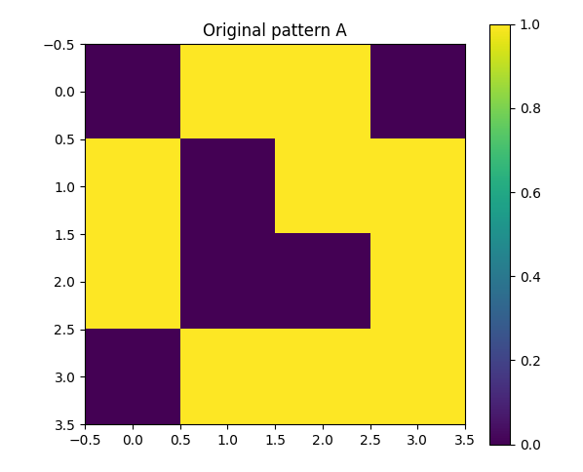
Рисунок 8 – Оригинальный (исходный) паттерн
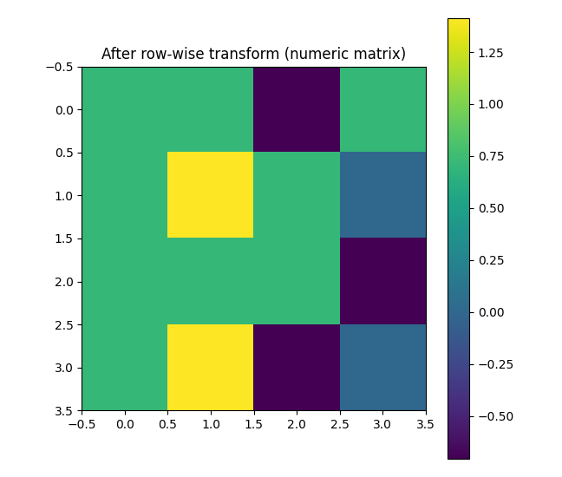
Рисунок 9 – Паттерн после разложения по строкам

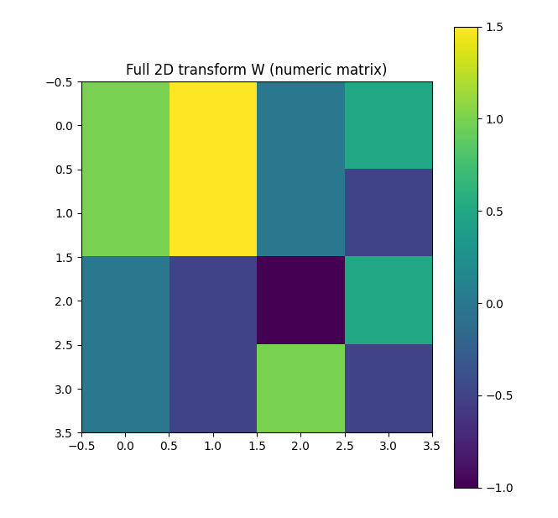
Рисунок 10 – Паттерн после разложения по столбцам (полное разложение 2D-вейвлетами Хаара)

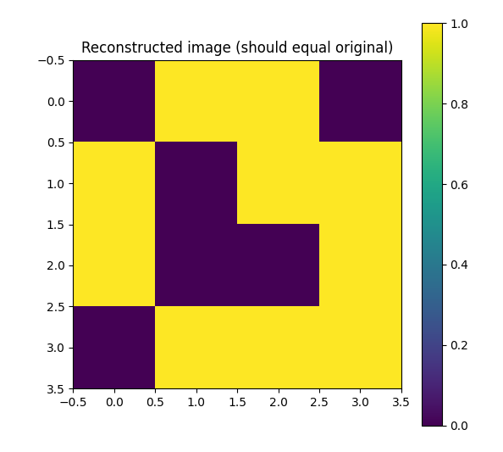
Рисунок 11 – Восстановленный паттерн

Абсолютная ошибка восстановления (реконструкции):
$$ε_{abs}=\max_{i,j}\left|A_{ij}-{\hat{A}}_{ij}\right|,$$
где:
- $A_{ij}-$ значение исходного пикселя (элемента матрицы),
- ${\hat{A}}_{ij}-$ значение пикселя после обратного преобразования (реконструкции),
- оператор $\max{ }$берёт наибольшую по модулю разницу по всем элементам матрицы.
Результат для заданного случая:
$$ε_{abs}=3.33⋅{10}^{-16}.$$

Приложение А
Листинг 1 – Программный код для выполнения задания
# Haar 2D Transform Implementation
import numpy as np
import math
import pandas as pd
import matplotlib.pyplot as plt

def pair_transform_pairwise(vec):
assert len(vec) % 2 == 0
n = len(vec)//2
s = np.zeros(n)
d = np.zeros(n)
for i in range(n):
x1 = vec[2*i]
x2 = vec[2*i+1]
s[i] = (x1 + x2) / sqrt2
d[i] = (x1 - x2) / sqrt2
return np.concatenate([s, d])

def inverse_pair_transform_pairwise(sd):
n2 = len(sd)
assert n2 % 2 == 0
n = n2 // 2
s = sd[:n]
d = sd[n:]
out = np.zeros(n2)
for i in range(n):
out[2*i] = (s[i] + d[i]) / sqrt2
out[2*i+1] = (s[i] - d[i]) / sqrt2
return out

# symbolic helper
def to_symbolic(val, tol=1e-9):
candidates = {
"0": 0.0,
"1": 1.0,
"-1": -1.0,
"1/2": 0.5,
"-1/2": -0.5,
"3/2": 1.5,
"-3/2": -1.5,
"sqrt(2)": sqrt2,
"-sqrt(2)": -sqrt2,
"1/sqrt(2)": 1.0/sqrt2,
"-1/sqrt(2)": -1.0/sqrt2
}
for k,v in candidates.items():
if abs(val - v) < tol:
return k
m = val * sqrt2
if abs(m - round(m)) < tol:
m_int = int(round(m))
return f"{m_int}/√2" if m_int!=1 else "1/√2"
return f"{val:.4f}"

A = np.array([
[0,1,1,0],
[1,0,1,1],
[1,0,0,1],
[0,1,1,1]
], dtype=float)
# transforms

sqrt2 = math.sqrt(2)
row_transformed = np.zeros_like(A)
for i in range(A.shape[0]):
row_transformed[i, :] = pair_transform_pairwise(A[i, :])

W = np.zeros_like(A)
for j in range(A.shape[1]):
col = row_transformed[:, j]
W[:, j] = pair_transform_pairwise(col)

# inverse
intermediate = np.zeros_like(W)
for j in range(W.shape[1]):
intermediate[:, j] = inverse_pair_transform_pairwise(W[:, j])

reconstructed = np.zeros_like(intermediate)
for i in range(intermediate.shape[0]):
reconstructed[i, :] = inverse_pair_transform_pairwise(intermediate[i, :])

# prepare data_frames and print
df_A = pd.DataFrame(A)
df_row = pd.DataFrame(row_transformed)
df_W = pd.DataFrame(W)
df_intermediate = pd.DataFrame(intermediate)
df_recon = pd.DataFrame(reconstructed)

df_A_sym = df_A.applymap(lambda x: to_symbolic(x))
df_row_sym = df_row.applymap(lambda x: to_symbolic(x))
df_W_sym = df_W.applymap(lambda x: to_symbolic(x))
df_intermediate_sym = df_intermediate.applymap(lambda x: to_symbolic(x))
df_recon_sym = df_recon.applymap(lambda x: to_symbolic(x))

print("Original A:\n", df_A.to_string(index=False), "\n")
print("Row-wise transformed:\n", df_row.to_string(index=False), "\n")
print("Full 2D-transform W:\n", df_W.to_string(index=False), "\n")
print("Intermediate after inverse columns:\n", df_intermediate.to_string(index=False), "\n")
print("Reconstructed:\n", df_recon.to_string(index=False), "\n")

print("Original A (symbolic-like):\n", df_A_sym.to_string(index=False), "\n")
print("Row-wise transformed (symbolic-like):\n", df_row_sym.to_string(index=False), "\n")
print("Full 2D transform W (symbolic-like):\n", df_W_sym.to_string(index=False), "\n")

# plots
plt.figure(figsize=(4,4))
plt.title("Original pattern A")
plt.imshow(A, aspect='equal', interpolation='nearest')
plt.colorbar()
plt.tight_layout()
plt.show()

plt.figure(figsize=(4,4))
plt.title("After row-wise transform (numeric matrix)")
plt.imshow(row_transformed, aspect='equal', interpolation='nearest')
plt.colorbar()
plt.tight_layout()
plt.show()

plt.figure(figsize=(4,4))
plt.title("Full 2D transform W (numeric matrix)")
plt.imshow(W, aspect='equal', interpolation='nearest')
plt.colorbar()
plt.tight_layout()
plt.show()

plt.figure(figsize=(4,4))
plt.title("Reconstructed image (should equal original)")
plt.imshow(reconstructed, aspect='equal', interpolation='nearest')
plt.colorbar()
plt.tight_layout()
plt.show()

# verification (reconstruction error calculation)
diff = np.abs(reconstructed - A)
max_err = diff.max()
print(f"Maximum absolute reconstruction error: {max_err:e}")
if max_err < 1e-9:
print("Reconstruction exact within numerical precision.")
else:
print("Reconstruction differs; check computations.")

